# 实验报告

1. **实验内容**

利用课堂提供的数据集，并利用循环神经网络设计一个良好的网络结构，完成连续数据预测。

1. **实验步骤**
   1. **自制数据集**

下载SH600519.csv数据集，对茅台股票数据进行处理，将前60天的数据当作输入x，将后61天的数据当作目标y。

* 1. **利用循环神经网络设计网络结构**

根据LSTM（Long Short Term Memory）模型来设计茅台股票数据预测的神经网络结构，本次设计采用的LSTM模型的基本结构如图所示。长短记忆网络（LSTM）是为了解决长期依赖问题而提出。很大程度上解决了梯度消失的问题。增加了三个门，有效对信息进行了过滤。门用来控制输入输出遗忘的比例 [0,1]。输入门it：将输入的信息选择性的记录到细胞中（Cell） 遗忘门ft：将细胞状态中的信息选择性的遗忘 输出门ot：把细胞中的信息选择性的进行输出。

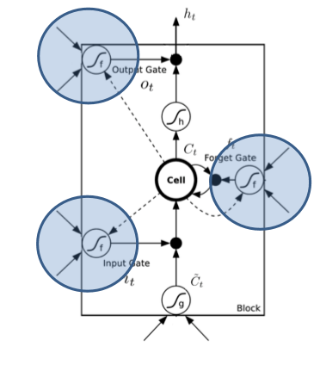

模型代码如图所示，采用256个神经元，激活函数使用 relu。Dropout层参数为0.1，舍弃的神经元不多。

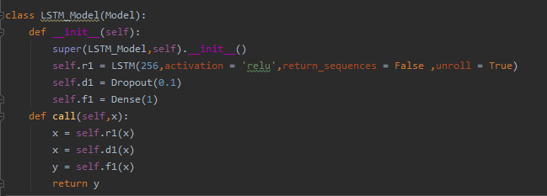

* 1. **训练和优化模型**

训练模型时，loss的值开始下降的很快，但是下降到一定程度后，呈现振荡状态，如图所示：

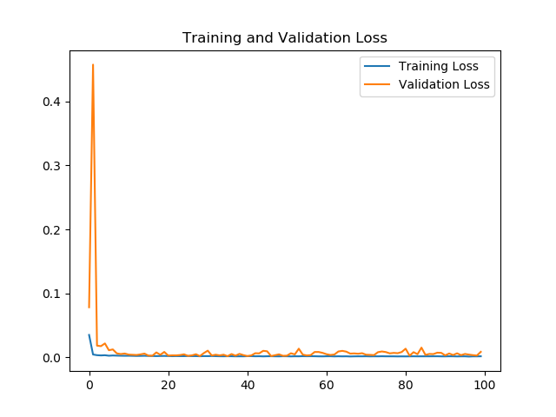

这是开始时的validation loss下降曲线。

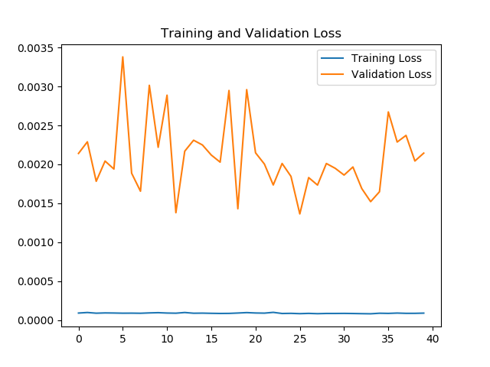

这是后半段呈振荡状的曲线。

为了获得更加精准的预测模型，我们需要一步一步地训练，找到loss最低的模型。这是summary打印出的报告截图。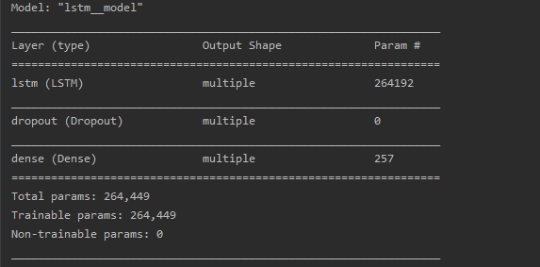

1. **实验结果及总结**

上述模型在多次训练后得到loss值为0.00084 的模型，预测结果如图所示：

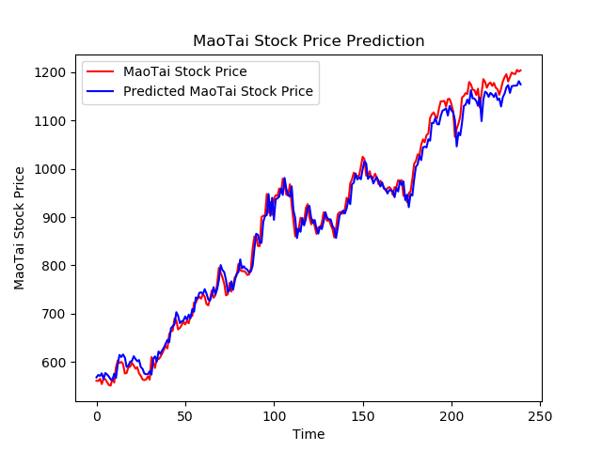

效果很好，但是从多次训练结果可以看到，随着训练次数的增加预测结果总是低于实际结果，不清楚具体原因。

但是这次实验的过程让我理解了循环神经网络，可以使用它来完成连续数据预测这一任务。虽然有点生疏，但是还是能够完成简单的任务的。

综上所述，我已经学会了连续数据预测的方法套路。